Учреждение образования «Гомельский торгово-экономический колледж» Белкоопсоюза

База данных работников организации
РУКОВОДСТВО ОПЕРАТОРА
КП. 0470329.34

Разработал Д.Л. Ласута
Руководитель проекта Т.А. Авсиевич

Назначение программы
Программа «Сотрудники» предназначена для структурирования данных в электронном виде.
Запуск программы непосредственно из папки, в которую она была установленна (рисунок 1):
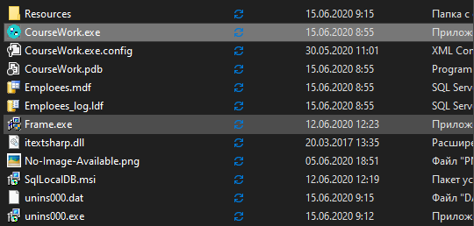
Рисунок 1 – Файл запуска программы
При запуске программы появляется окно навигации (рисунок 2):
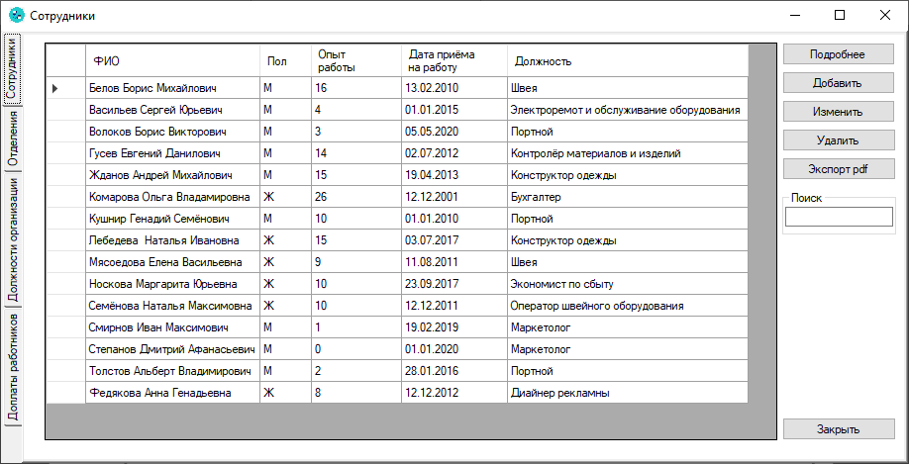
Рисунок 2 – Главное окно программы
Условия выполнения программы
Для работы с данной программой, должны быть выполнены следующие условия:
- ОС: Windows 8.1/10;
- Процессор: Intel Pentium III 800 МГц;
- Оперативная память: 256 Мб;
- Место на жёстком диске: 120 Мб;
- Периферийные устройства: Клавиатура, мышь, монитор.
Выполнение программы
Программа состоит из одиннадцати модулей. При запуске программы появляется окно навигации (рисунок 3):
Рисунок 3 – Главное окно программы
На вкладке сотрудники можно увидеть список сотрудников организации, а также краткую информацию о работниках организации, также пользователь, находясь на данной вкладке, может добавить, изменить ли удалить запись о сотруднике. Пользователь может экспортировать информацию о сотрудниках в фал PDF формата, а также имеет возможность поиска работников в базе данных. Данные для этой вкладке берутся из таблиц: Emploee, Positions.
При вводе фамилии, имени или отчества сотрудника в поле «Поиск» в таблице отображаются данные о найденных в базе сотрудниках (рисунок 4):
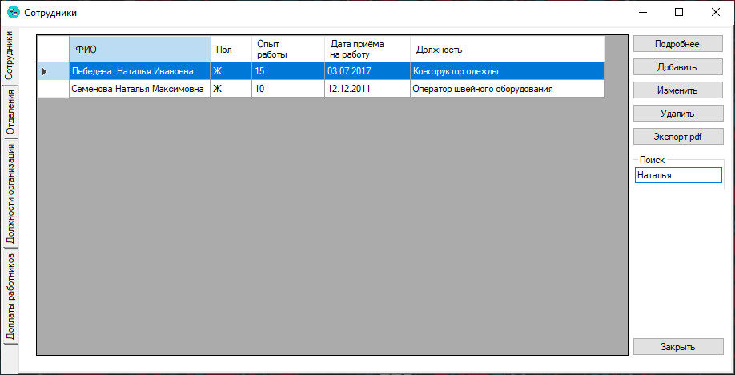
Рисунок 4 – Результаты поиска
Для экспорта в PDF файл необходимо нажать на кнопку «Экспорт в pdf», после чего откроется диалоговое окно предлагающее выбрать место, куда будет сохранён сформированный pdf файл и предложено имя по умолчания для фала «Сотрудники организации» (рисунок 5):
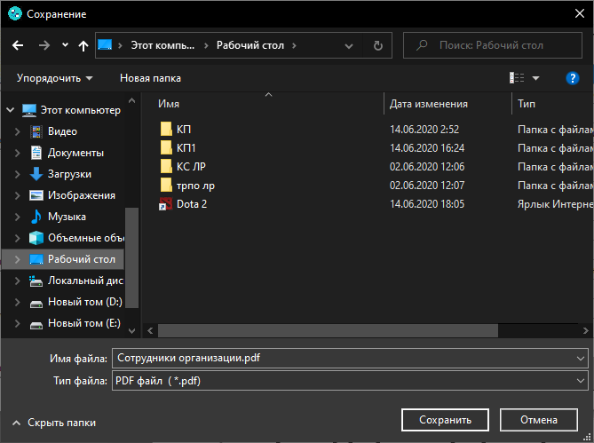
Рисунок 5 – Окно выбора места сохранения PDF файла
После сохранения файла в указанную паку можно открыть файл любой программой для обработки файлов pdf формата для дальнейшего использования (рисунок 6):
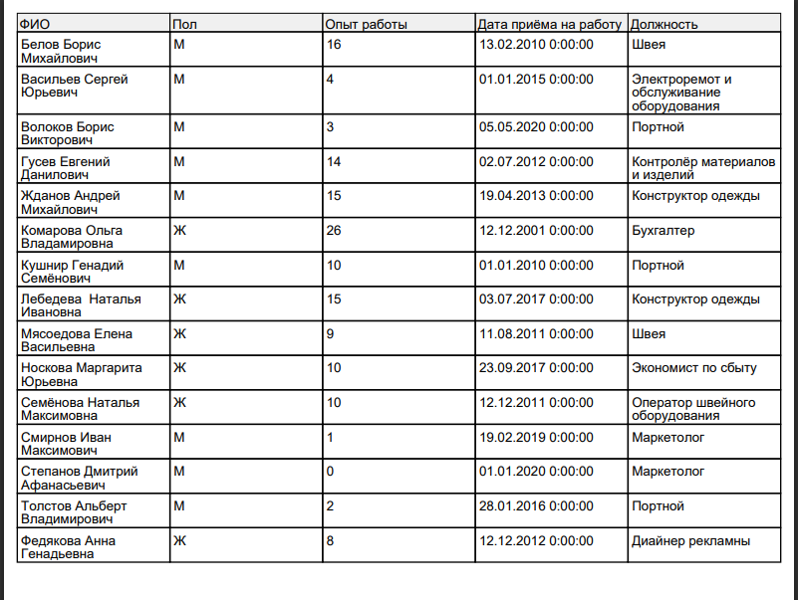
Рисунок 6 – Данные экспортированные в pdf файл
Для добавления записи о новом работнике необходимо нажать на кнопку «Добавить», после чего откроется окно с поля для заполнения данных о новом сотруднике (рисунок 7):
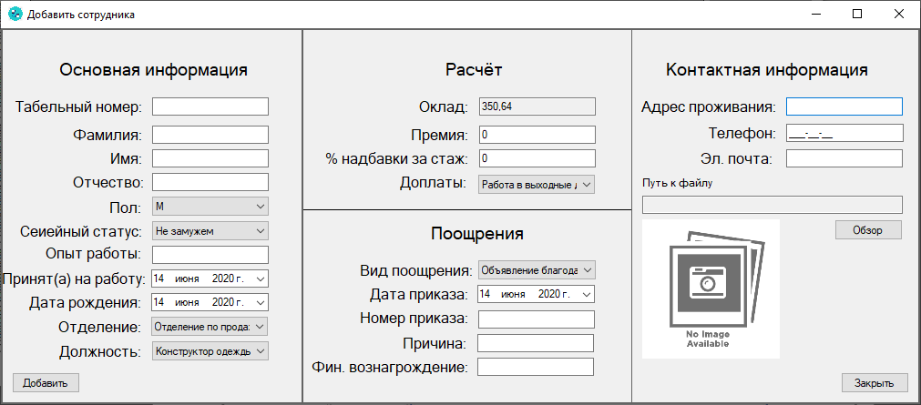
Рисунок 7 – Окно добавления нового сотрудника в БД
Данные для выпадающих списки «Отделение», «Должность», «Вид поощрения», «Доплаты» берутся из базы данных. Поле «Оклад» заполняются автоматически на основе выбранной должности.
При нажатии кнопки «Обзор» открывается диалоговое окно, которое позволяет выбрать фото (форматы фото: .BMP, .JPG, .PNG).
При заполнении поля «Табельный номер», если введённый номер уже существует пользователь получить сообщение, предупреждающее его о том, что такой Табельной номер уже соответствует другому сотруднику (рисунок 8):
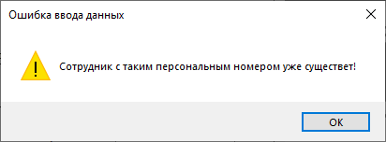
Рисунок 8 – Окно сообщения
При нажатии на кнопку «Изменить» открывается окно изменения записи с поля для изменения записи (рисунок 9):
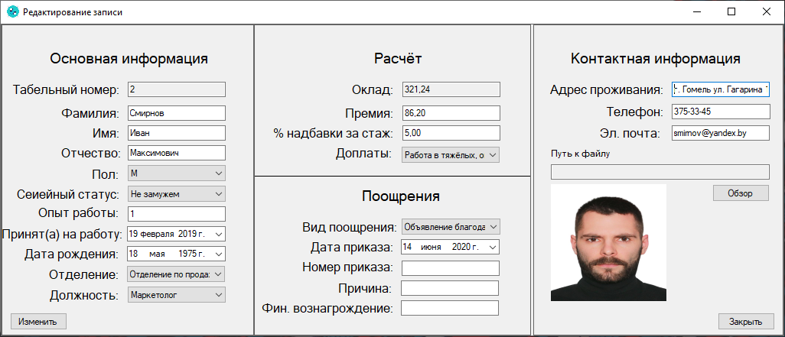
Рисунко 9 – Осно измения запси
Кнопка «Удалить» служит для удаления записи о сотруднике. При нажатии появляется сообщение (рисунок 10) для подтверждения удаления записи, если нажать кнопку «Ок» вся информация о работнике будет удалена из базы данных.
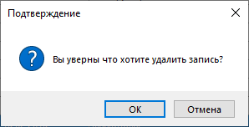
Рисунок 10 – Окно потверждения удаления запси
Для просмотра подробной информации о сотруднике появляется форма «Личная карточка работника» (рисунок 11). В данном окне можно увидеть подробную информацию о выбранном на главной форме работнике.
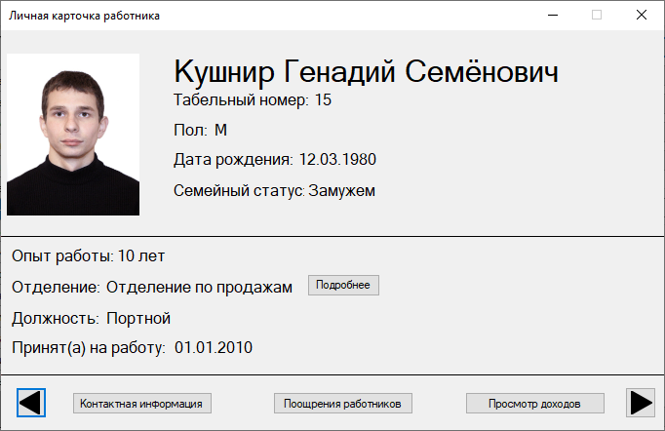
Рисунок 11 – Окно с подробной информацие о работнике
На форме имеются кнопки со стрелками. Они служат для переключения между личными карточками сотрудников в БД.
Для просмотра подробной информации об отделении сотрудника необходимо нажать на кнопку «Подробнее», после чего откроется окно с информации об отделении сотрудника (рисунок 12):
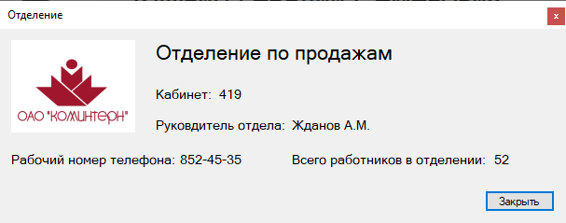
Рисунок 12 – Окно отделение
При нажатии на кнопку «Контактная информация» в окне с личной карточкой сотрудника появляется окно с контактами сотрудника (рисунок 13):
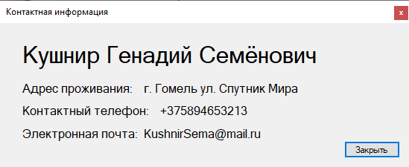
Рисунок 13 – Окно контактнной информацией
Если нажать на кнопку «Поощрения работника», если у сотрудника они имеются, то открывается окно с информацией о поощрениях сотрудника (рисунок 14):
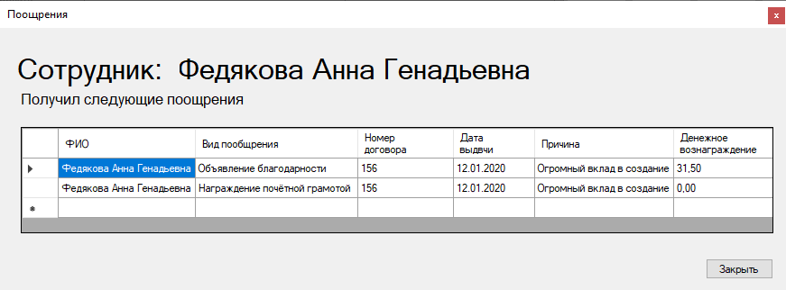
Рисунок 14 – Окно с поощрениями работников
Если же сотрудник не получил ни одного поощрения, то появится сообщение, говорящее пользователю о этом (рисунок 15):
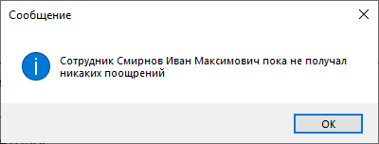
Рисунок 15 – Сообщение появляющееся если сотрудник неполучил никакого поощрения
При нажатии на кнопку «Просмотр доходов» на форме личной корточки работника открывается форма с информации о доходах сотрудника на текущий месяц (рисунок 16):
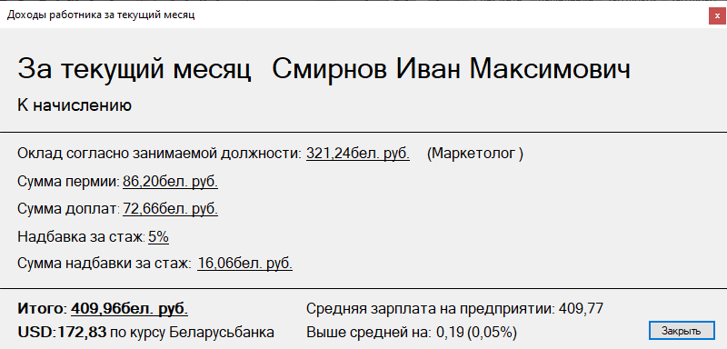
Рисунок 16 – Окно с информацие о доходах работника
В данном окне производятся расчёты итоговой зарплаты работника, суммы надбавки за стаж (указанный процент от оклада работника), средней зарплаты среди всех сотрудников, выше или ниже зарплата текущего сотрудника чем средняя, и на сколько процентов больше или же меньше, также присутствует конвертация итоговой зарплаты работника в доллары согласно текущему курсу Беларусь банка. Информация о курсе берется с официального сайта Беларусь банка, а если на ПК пользователя отсутствует интернет-соединение, то при расчёте зарплаты в долларах используются курс 2.41, о чёт указано окне с сообщением, которое появляется при отсутствии интернет-соединения (рисунок 17):
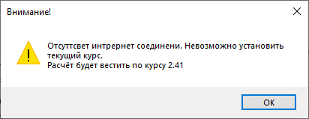
Рисунок 17 – Сообщение о курсу при отсутствии интернет-соединения
Для просмотра и7нформации об отделении необходимо нажать на вкладку «Отделения» в главном окне программы (рисунок 18):
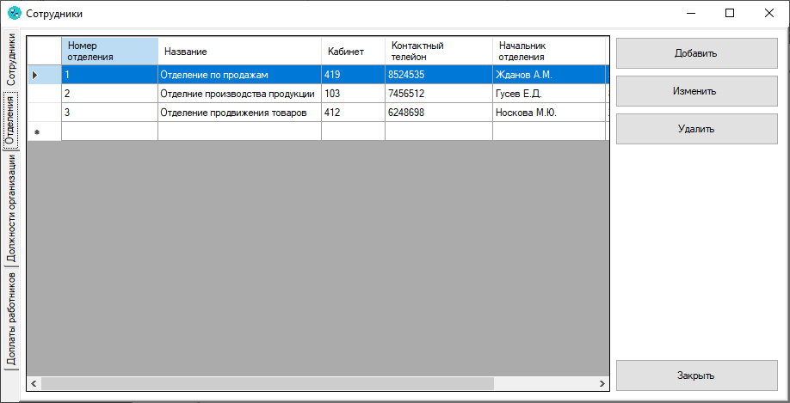
Рисунок 18 – Главное окно программы. Вкладка «Отделения»
Данные для вкладки берутся из таблицы Department в базе данных.
Для добавления данных о новом отделении необходимо нажать на кнопку «Добавить», после чего откроется окно с полями для заполнения данными о новом отделении (рисунок 19):
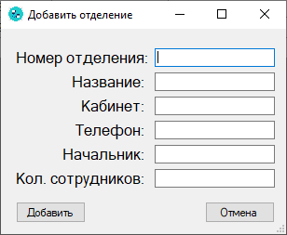
Рисунок 19 – Окно для добавления записи о новом отделнии в БД
Если пользователь ввёл номер отделения, который соответствует отделению, запись о котором, уже есть в БД, то появится сообщение, говорящее о неверно введённом номере отделения (рисунок 20):
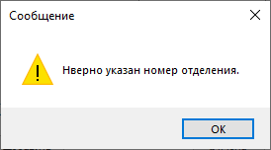
Рисунок 20 – Сообщеное, появляющееся при
неверном вводе номера отделния
Для того, чтобы скорректировать информацию об отделении необходимо нажать на кнопку «Изменить» во вкладке «Отделения» в главном окне программы, после чего откроется окно для редактирования записи (рисунок 21):

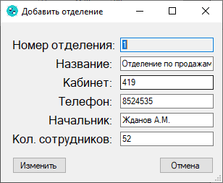
Рисунок 21 – окно редактирования запи об отделнии в организации
Для удаления записи об отделении организации необходимо нажать на кнопку «Удалить» во вкладке «Отделения» в главном окне программы, после появится окно подтверждением удаления записи (рисунок 22), после нажатия кнопки «Ок» данного окна запись будет удалена:
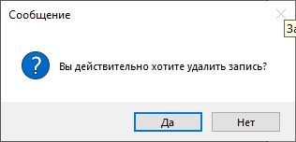
Рисунок 22 – Окно потверждения удаления запсии
Для просмотра информации об должностях, которые могут занимать работника в организации необходимо перейти во вкладку «Должности организации» на главной форме (рисунок 23):
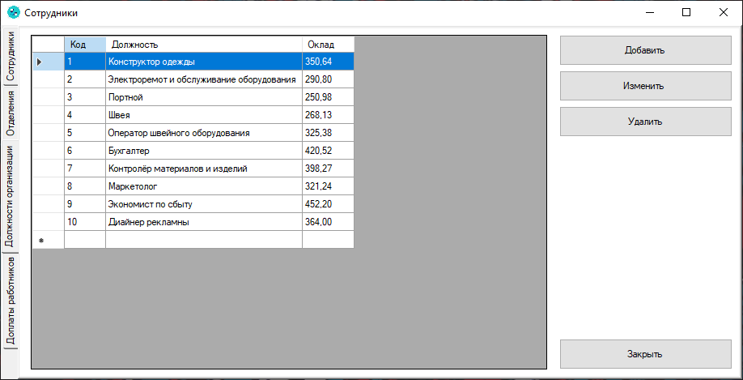
Рисунок 23 – Главное окно программы. Вкладка «Должности организации»
Для данной вкладки используются данные из таблицы Positions.
Чтобы добавить данные о новой должности необходимо во вкладке «Должности организации» нажать на кнопку «Добавить», после чего откроется оно с полями для заполнения данными о новой должности (рисунок 24):
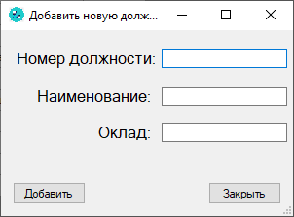
Рисунок 24 – Окно добавления новой должности
Для изменения записи в БД о какой-либо должности необходимо нажать на кнопку «Изменить» во вкладке «Должности организации», откроется окно для изменения данных об выбранной должности (рисунок 25):
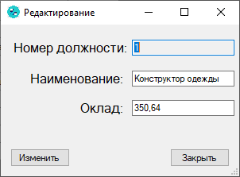
Рисунок 25 – Окно инзмения записи об должности организации
Для удаления записи о должности необходимо выбрать запись в таблице и нажать на кнопку «Удалить» во вкладке «Должности организации» в главном окне программы, после чего появится для подтверждения удаления записи (рисунок 26):
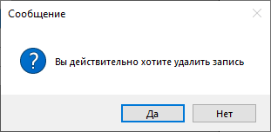
Рисунок 32 – Окно подтверждения удаления записи
Для просмотра списка возможных доплат для работников организации необходимо перейти во вкладку «Доплаты работников», которая находится в главном окне программы (рисунок 27):
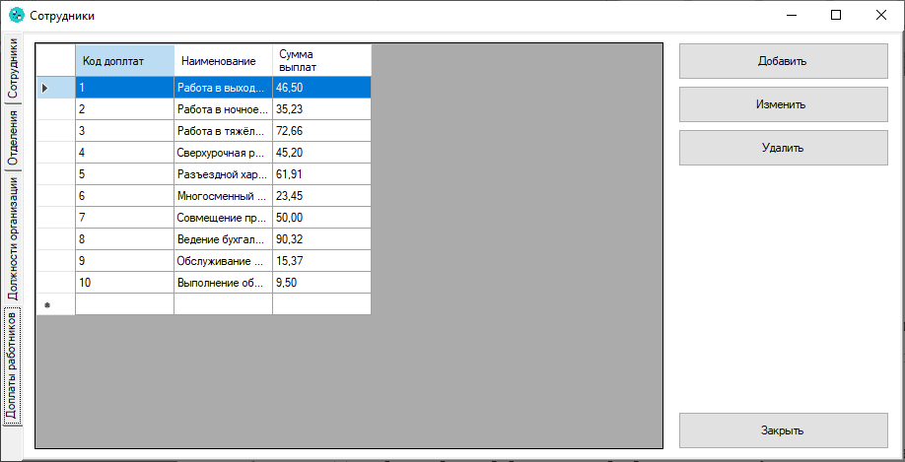
Рисунок 27 – Главное окно программы. Вкладка «Доплты работников»
Для добавления нового вида доплат для работника необходимо нажать на кнопку «Добавить» во вкладке «Доплаты работников», после чего откроется новое окно с полями для заполнения информацией о новой категории доплат работников (рисунок 28):
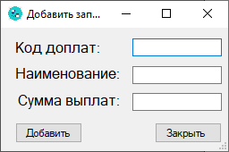
Рисунок 28 – Окно добавления новой записи о
возможных доплатах работнику
Для редактирования уже имеющееся записи в БД о доплатах необходимо нажать на кнопку «Изменить», которая находится на вкладке «Доплаты работника», после чего открывается окно (рисунок 29) в котором можно будет редактировать выбранную запись:
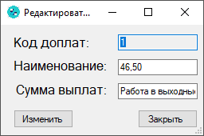
Рисунок 29 – Окно редактирования запи
Для удаления необходимо нажать на кнопку «Удалить» в главном окне программы во вкладке «Доплаты работников», после чего появится окно с подтверждением удаления записи (рисунок 30):
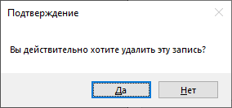
Рисунок 30 – Окно подтверждения удаления запси
Если нажать на кнопку «Да», то выбранная запись будет удалена.
Сообщения оператору
Перед удалением любой записи из БД появляется сообщение с подтверждением удаления выбранной записи (рисунок 31):
Рисунок 31 – Окно подтверждения удаления запси

При добавлении новой записи о сотруднике и вводе табельного номера уже существующего сотрудника появляется сообщение, говорящее пользователю об этом (рисунок 32):
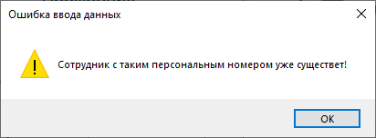
Рисунок 32 – Сообщение при вводе неверного табельного номера
При изменении записи появляется сообщение, говорящее об успешном изменении записи (рисунок 33):
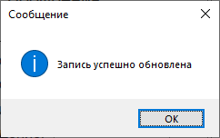
Рисунок 33 – Сообщение при изменении записи
При расчёте заработной платы работников при отсутствии интернет-соединения появляется окно с сообщением (рисунок 34):
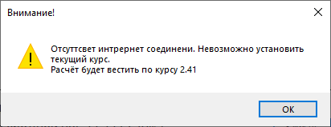
Рисунок 34 – Сообщение о курсе доллара при отсутствии
интеренет-соединения

